iLMS整合式數位學習系統

學生版 使用手冊

台灣數位學習科技股份有限公司
www.powercam.com.tw
目錄

一、課程功能 3
■ 閱讀教材 3
■ 繳交作業 3
■ 填問卷、線上測驗 4
■ 建立課堂整理 4
■ 撰寫隨堂筆記 5
■ 出缺勤記錄查詢 5
二、個人化首頁 6
■ 編輯個人小檔案 6
■ 學習記錄查詢 6
■ 成績查詢 6
■ 個人行事曆 7
三、個人 Blog 與 ePortfolio 8
■ 建立學習歷程檔案 8
■ 發表部落格文章 9
■ 新增文章分類 9
■ 新增相簿、上傳相片 10
■ 管理相片 11
■ 網站設定 11
■ 我的好友 11
■ 變更版面樣式 12
八、社群 13
■ 社群首面 13
■ 首頁設定 14
■ 選單管理 15
■ 版面樣式介紹 16
■ 套用版面樣式 17
■ 變更版面配置 17
■ 成員管理 19
■ 文件管理 20
■ 相簿管理 21
■ 活動報名 22
■ 問卷調查 23
■ 出席統計 24
■ 行事曆 24
附件、PowerCam 使用教學 25
■ PowerPoint簡報錄影 25
■ 上傳PowerCam作業 26
■ NG的處理技巧 26
■ 軟體操作錄影 27
■ 軟體操作錄影原則 27

一、課程功能
■ 閱讀教材
老師上傳的教材或 PowerCam 講解，同學可以在線上進行閱讀，操作步驟如下:
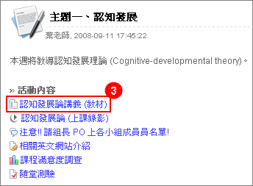
1. 登入後，即進入 [我的學習首頁]
2. 從左方 [我的課程]，點選想要進入的課程
3. 在 [課程活動(公告)] 中點選教材連結即可閱讀
- 圖示代表一般教材
- 圖示代表 PowerCam 教材

註: 若老師沒有在活動中建立教材連結，同學可點選左方功能列表的 [ 上課教材/教材名稱] 開始
閱讀教材。

■ 繳交作業
同學可以直接在線上撰寫或透過上傳檔案的方式繳交作業，以上傳檔案的方式為例，繳交步驟如下:
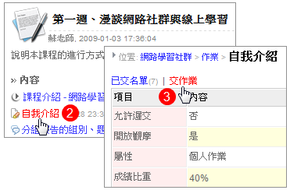
1. 進入課程中的 [課程活動(公告)]
2. 點選 [ 作業名稱]
3. 點選 [交作業]
4. 輸入標題、內容
5. 上傳作業
- 執行 [附件/上傳] - 選取檔案後 [開啟] (可一次選擇多個檔案)
- 上傳完點選 [關閉]
6. 確定

[FAQ]
Q1. 若老師沒有在活動中建立作業連結，該如何繳交?
進入課程後，點選左方功能列表 [ 作業/作業名稱]，再依照上方步驟 3~6 即可繳交。
Q2. 如何繳交 PowerCam作業?
若需使用 PowerCam上傳，請參閱 [ p26, 上傳 PowerCam 作業]。
Q3. 如何查詢作業繳交狀況?
登入後進到 [我的學習首頁]，點選左邊功能列表的 [學習記錄/作業]，即可看到每堂課的繳交狀況。
Q4. 為何無法看其他人交的作業?
若老師設定作業不開放觀摩，就只能看到已交名單列表，無法觀看其他人的作業內容。

■ 填問卷、線上測驗
建立於課程活動中的問卷及線上測驗，只要點選問卷或測驗標題即可開始填寫； 或是進入左方 [ 問卷]、[ 線上測驗] 後，點選問卷或測驗標題填寫。
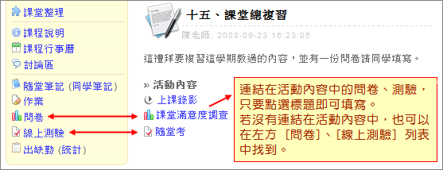
註: 若要查詢自己的問卷或線上測驗填寫狀況，可在登入後進入 [我的學習首頁/學習記錄]，即可看到
每一堂課程的填寫狀況。

■ 建立課堂整理
課堂整理可以將課程中分散的資料，依照知識主題進行分類，整理成類似書本目錄結構的精華區，當作成果展示或是複習的重要參考資料。若老師將整理的權限開放，則同學可在課堂整理中新增文章，作為知識分享、交流的管道。
◆ 權限設定分為三種，同學可使用的功能須視老師開放的程度而定:
1. 開放 - 功能與老師和助教相同，可新增分類、文件、連結資源
2. 只能新增 - 僅能新增文件
3. 不開放 - 僅能閱讀，不允許新增分類、文章
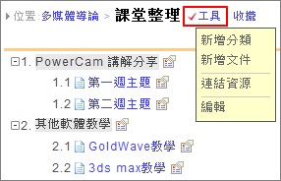
◆ 權限開放後，同學新增分類與文章的步驟如下:
1. 登入後，進入課程 2. 進入 [ 課堂整理]
3. 建立知識分類，點選 [工具 / 新增分類]
4. 建立重點整理文件，點選 [ / 新增文件]
(新增的文章會放置在該節點下方)
5. 建立課程內容，點選 [ / 連結資源]
◆ 功能選單說明:
1. 新增分類: 用於建立課堂整理的大綱架構 (可於分類名稱上建立超連結)。
2. 新增文件: 用於撰寫課堂重點或上傳相關檔案。
3. 連結資源: 可連結課程內的文件 (含教材、課堂整理中的文章、開放觀摩的作業，請由右上角切換)、
討論、作業、問卷、測驗。點選標題前的 符號即可將該資源加入課堂整理。
4. 編輯: 可編輯該節點分類或文章的內容。
5. 刪除: 可刪除該文章在課堂整理中的連結，並不會刪除該文章。
6. 移動位置: 用來移動節點的位置與順序。
■ 撰寫隨堂筆記
透過隨堂筆記可以建立課程中的個人筆記，預設只有自己可閱讀，選擇開放後即可與同學交流分享，
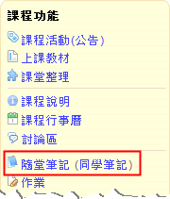
撰寫步驟如下:
1. 登入系統、進入課程
2. 點選 [ 隨堂筆記]
3. 點選 [撰寫筆記] 後輸入內容
- 選擇狀態 (公開、私人、草稿)
- 屬性設定 (允許回應、密碼保護)
- 填寫標題、內容
- 上傳附件 (點選 [附件/上傳/選擇檔案/開啟]，可一次選擇多個檔案)
4. 確定

註1: 點選 [同學筆記] 可觀看其他同學開放的筆記內容。
註2: 撰寫的筆記，會同步集中在 [我的學習首頁/部落格/隨堂筆記] 中方便管理 (如下圖)。
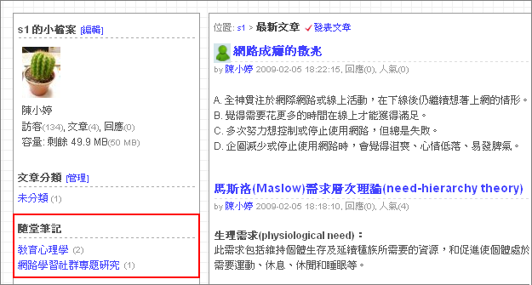

■ 出缺勤記錄查詢
透過查詢出缺勤記錄，可以檢視自己平時的出席狀況，步驟如下:
1. 登入後，進入課程
2. 點選左方列表的 [ 出缺勤]
3. 切換 [點名日期] 可查看自己當日的出席狀況
4. 點選 [統計] 可瀏覽各出缺勤事由的累計次數，按下數字可列出紀錄的日期
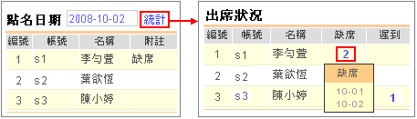
二、個人化首頁
■ 編輯個人小檔案
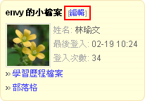
編輯個人資訊 (如信箱、照片等) 的步驟如下:
1. 登入後，即進入 [我的學習首頁] 2. 點選左方個人小檔案的 [編輯] 3. 進行修改 4. 確定

■ 學習記錄查詢
同學在學習記錄中可檢閱自己修課的學習狀態，包含參與的討論、閱讀紀錄、作業、測驗、問卷，
同時也可利用 "學期" 與 "課程" 篩選所需的內容。操作步驟如下:
1. 進入 [我的學習首頁]
2. 點選 [學習記錄]
3. 點選項目名稱即可切換檢閱內容
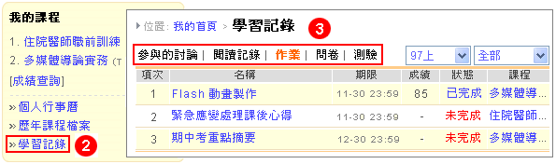

■ 成績查詢
透過成績查詢功能，同學可以得知該學期所修各科課程的總分，查詢步驟如下:
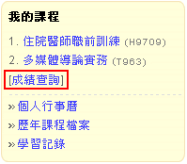
1. 進入 [我的學習首頁]
2. 點選 [成績查詢] 即可

註1: 老師須在系統上評分後，同學才能得知該學期的各科成績。
註2: 平均分數的計算方法為: (學分x成績) / 總學分。

■ 個人行事曆
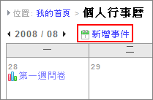
系統會依據個人的修課課程，自動列出各課程中的事件 (如測驗、作業、問卷)，若使用者想新增、編輯個人事件，請依下列步驟操作:
1. 進入 [我的學習首頁]
2. 點選 [個人行事曆]
3. 點選 [ 新增事件] (或直接點選標示日期的數字)
4. 建立標題、日期及事件描述後
5. 按下 [確定] 即可完成新增
6. 重新點選事件標題，可進行 "編輯" 或 "刪除"
註: 若事件日期為一段期間，則事件標題僅顯示於第一天。
三、個人 Blog 與 ePortfolio
iLMS 提供Blog 和 ePortfolio 的功能，不僅讓同學方便的分享學習感想、生活新知，也整合學習歷程檔案，讓個人記錄更完整 (如: 證照、工作經歷、社團經驗等)。
除了從 [我的學習首頁] 中，點選 [我的數位歷程檔] 進入外，直接在 iLMS 網址後面加上自己的帳號，也可以連到個人ePortfolio / Blog 空間，例如: http://lms.xms.com.tw/s1。

■ 建立學習歷程檔案
同學可將個人的學歷、社團經驗、證照、獲獎等資料，很方便的整理到 "學習歷程檔案" 中，做為往後查詢的依據和應徵工作的輔助資訊。建立的方式如下:

1. 登入後進入 [學習歷程檔案] 2. 編輯個人檔案 (點選 [編輯]，含基本資料、自我介紹、職涯目標、生涯目標) 3. 新增個人經歷 (進入該項目後，點選 [新增]，包含個人檔案、學校經歷、工作經歷、社團經驗、專業
證照、獲獎榮譽)
4. 進入後依照規格填寫內容即可
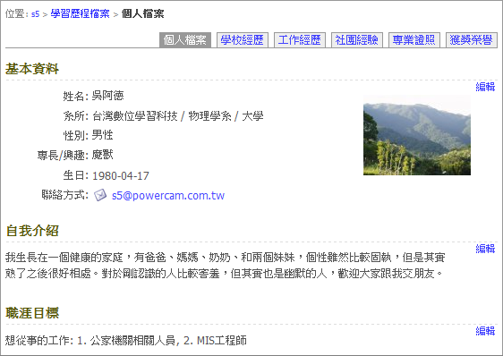

■ 發表部落格文章
透過 Blog 空間，同學可以自行發表文章與其他人分享、交流。新增文章的步驟如下:
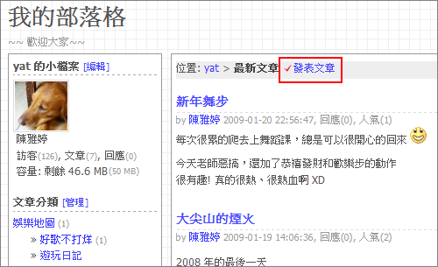
1. 進入 [部落格] 2. 點選最新文章旁的 [發表文章]
3. 輸入文章內容
- 選擇狀態、屬性
- 輸入標題
- 選擇分類
- 輸入內容
- 上傳附件 (點選 [附件/上傳/選擇檔案/開啟]，可一次選擇多個檔案)
4. 確定

註1: 若需變更首頁文章的顯示筆數與模式 (全文或摘要)，進入 [部落格] 的 [管理/網站設定] 後，
即可透過 "首頁文章數" 與 "文章屬性" 變更。
註2: 新增文章時，如需插入相簿中的相片，點選 "相簿"，選擇相簿及尺寸後，點選入插入的相片，
最後按下 [關閉視窗] 即可。

■ 新增文章分類
個人在 Blog 發表的文章透過適當的 "分類"，可以讓管理與閱讀更方便。新增分類步驟如下:
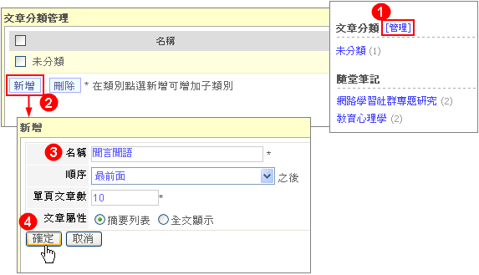
1. 進入 [部落格]
2. 點選文章分類旁的 [管理]
3. 點選 [新增]
4. 輸入相關資訊
5. 確定

註1: 在部落格 [管理 / 文章分類管理]，也可進入相同的管理畫面。
註2: 欲新增 A 分類的子分類，點選 A 分類後方的 [新增]，輸入相關資訊後按下 [確定] 即可完成。
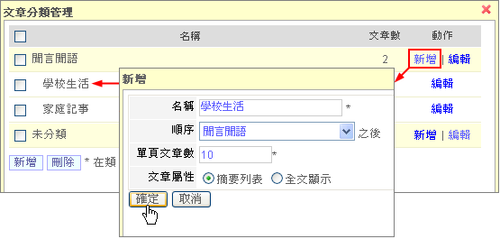

■ 新增相簿、上傳相片
相簿功能不僅可以分享您在生活中相片，也可以將個人的證照圖片、自訂版型所需要的圖片上傳，
讓您的部落格更豐富。新增相簿與相片的步驟如下:
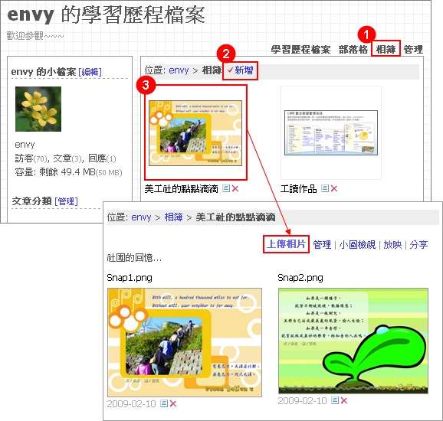
1. 點選部落格 [相簿] 2. 新增相簿
- 點選 [新增]
- 填寫相簿資訊 (名稱、屬性 ... )
- 確定
3. 上傳相片
- 進入相簿 (點選相簿圖示)
- 點選 [上傳相片]
- 選取檔案上傳 (可一次選擇多張相片)
- 完成後點選 [close] 關閉視窗即可

[FAQ]
1. 已建立的相簿如何修改名稱 (或排序、輪播 ... 等)?
在 [相簿] 中點選 圖示，即可進入編輯畫面變更 (如下圖)。
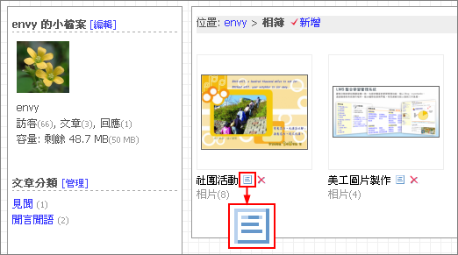

2. 如何設定相簿輪播?
只要在相簿 "屬性" 勾選 "相簿輪播"，就會將相片以幻燈片的方式播放，並顯示於側邊欄位。 若要取消，只要將 "相簿輪播" 取消勾選即可。
3. 如何取得相片的正確連結位置?
請點選相片後，按下右上角 [原始照片] 即可取得。

■ 管理相片
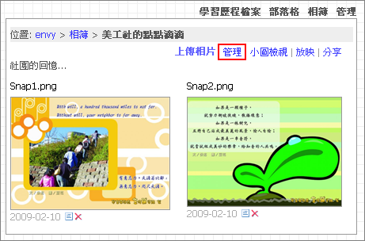
新增的相片可以透過下面的步驟進行管理:

1. 點選部落格 [相簿] 2. 進入相簿 3. 點選 [管理] 4. 勾選相片 5. 執行 [刪除] 可刪除選取的照片
執行 [移動相片] 可移動選取的照片至其他相簿
執行 [設成相簿封面] 可將選取的照片作為封面

■ 網站設定
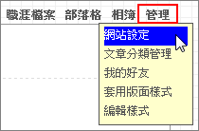
1. 點選部落格 [管理/網站設定]
2. 設定相關資訊
- 首頁文章數: 設定部落格首頁的文章數量
- 文章屬性: 設定部落格首頁的文章呈現方式
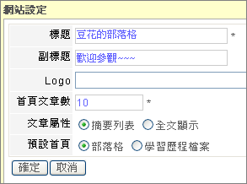
- 預設首頁: 設定進入 [我的部落格] 時的首頁，預設為部落格
3. 確定

■ 我的好友
設定好友可以讓好友名單顯示於側欄，方便使用者連結，加入的步驟如下:
1. 點選 [管理/我的好友]
2. 點選 [加入好友] 3. 輸入姓名或帳號 4. 確定

註: 欲刪除好友，勾選該帳號 (可一次勾選多位) 並點選 [刪除] 即可完成。

■ 變更版面樣式
除了預設的版面樣式，也有其它內建的樣版可以套用、或是自行透過修改版面的 css 來變更樣式，說明如下:

◆ 套用版面樣式
1. 點選 [管理/套用版面樣式]
2. 選定版型後按下 "套用" 即可 (套用後原本的 css 將會被覆蓋)

◆ 自行修改 css 樣式
1. 點選 [管理/編輯樣式]
2. 修改 css 語法 (css 程式語法簡介請參考: http://blog.powercam.cc/lms/folder/701 )
3. 儲存 (儲存後將會覆蓋原本的 css 語法)

註: 若變更後發生問題無法復原，可以進入 [我的學習首頁/個人小檔案] 將樣板變更為預設值。
(變更後原有的 css 將會被覆蓋)。

八、社群
透過社群，可以輕鬆經營班版、社團、實驗室以及計畫網站，是累積成果與情感交流的空間。
多元的功能 (如: 即時塗鴉牆、文件分享、相簿上傳、討論發表、活動報名)，讓社群成員互動更熱絡、資訊分享更容易。此外，社群的版面及樣式可以依需求做彈性的設計與調整，創造出不同的風格。

■ 社群首面
社群首頁的資訊可以透過 [社群管理/版面配置] 來設定，您可以非常彈性地在不同區塊安排資訊 (請參考 [ p17, 版面配置] ) 與選單的呈現方式 (請參考 [ p15, 選單管理] )，以下圖為例來說明社群首頁的主要功能與設定。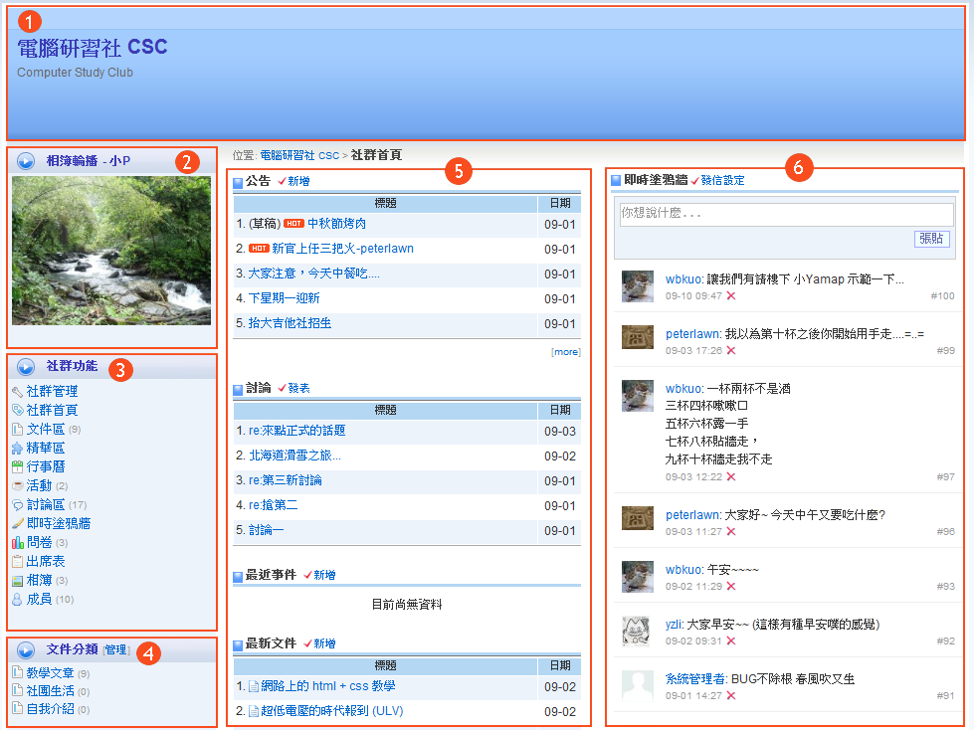
1. 社群名稱: 由版主自訂，可透過 [網站設定] 修改
2. 相簿輪播: 只要在 [相簿] 中做設定，就可以在首頁以幻燈片的方式播放相片
3. 社群功能: 社群主要的功能列表，可透過 [選單管理] 做編輯
4. 文件分類: 透過 [文件管理]，可以將文件做有系統的整理
5. 公告、討論、最新文件、事件: 顯示社群的即時資訊，可透過 [版面配置] 編輯或刪除功能
6. 即時塗鴉牆: 社群成員可以在這裡做即時的對話，增加彼此的互動
■ 首頁設定
社群管理者可以透過 [首頁設定] 修改社群名稱、進入點、閱讀權限等基本設定，操作步驟如下:

1. 點選 [社群管理/首頁設定]
2. 依需求選擇相關設定，說明如下:
- 進入點: 可自行設定社群進入的頁面
- 閱讀權限: 開放(所有人可閱讀)、限登入者(有平台帳號者可閱讀)、不開放(只有成員可閱讀)
- 精華區權限: 社團成員可否新增、管理精華區
- 申請加入社群: 若點選 [開放申請]，非成員(限登入者)可以看到 [申請加入社群] 的選項
- 副版主: 可設定多位副版主協助社群管理
3. 按 [確定] 即可
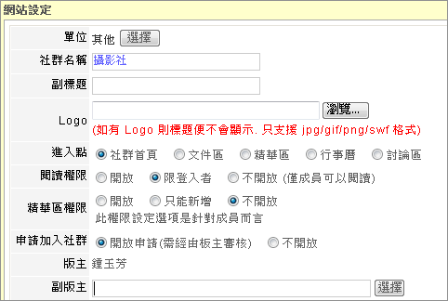
註: 版主與副版主權限相同，唯版主擁有 [版主交接] 的功能

[FAQ]
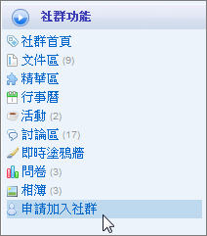
Q1. 成員如何加入社群?
成員加入社群的方式有二種:
- 若社群為開放申請，可於登入後點選 [申請加入社群]，經版主審核後加入。
- 若社群為不開放申請，必須由社群管理者透過邀請的方式來新增成員，
請參考 [P19, 成員管理]
Q2. 版主可以更換嗎?
可以，請參考下列步驟更換: 1. 以版主的身分登入
2. 點選 [社群管理 / 版主交接] 3. 選擇交接成員，按 [確定]
註: 完成版主交接後，原版主將成為該版的副版主
■ 選單管理
功能列表很彈性，可以透過連結來放置想呈現的資訊，例如: 編輯好的文件、對外的連結等，也可以透過目錄，將相關的內容以子選單的方式呈現，下圖就是編輯前後的選單
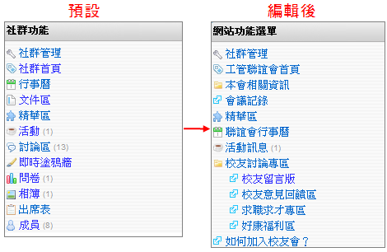
相關的操作步驟如下:
[更改功能標題]
1. 點選 [社群管理 / 選單管理] 2. 選擇欲修改的標題，點選 [編輯] 3. 在標題欄輸入欲變更的標題後
4. 按 [確定]

[調整順序]
1. 點選 [社群管理 / 選單管理]
2. 點選該功能的 [編輯]
3. 選擇好 [順序] 後，按[確定] 即可

[新增目錄、連結]
若希望有主選單和子選單的層次感，可以利用目錄與連結來達到這樣的效果，相關說明如下:
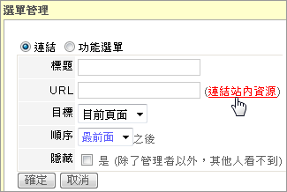
1. 點選 [社群管理 / 選單管理]
2. 點選 [新增目錄]
3. 填上標題後，按 [確定]
4. 在該目錄中，點選 [新增]
5. 直接輸入標題和 URL 或
透過 [連結站內資源] 連結文件、討論或相簿
6. 按 [確定] 即可
註: 功能列表上方的標題 (預設為 "社群功能" ) ，可透過 [選單管理] 來 "隱藏" (標題留白)，或是更改成其他文字。
■ 版面樣式介紹
版面樣式是由 "樣式" 及 "版面配置" 組合而成，相關說明如下:

1. 樣式
社群除了預設的樣式外，可透過 [套用版面樣式] 來變更社群的樣子，如下圖所示:
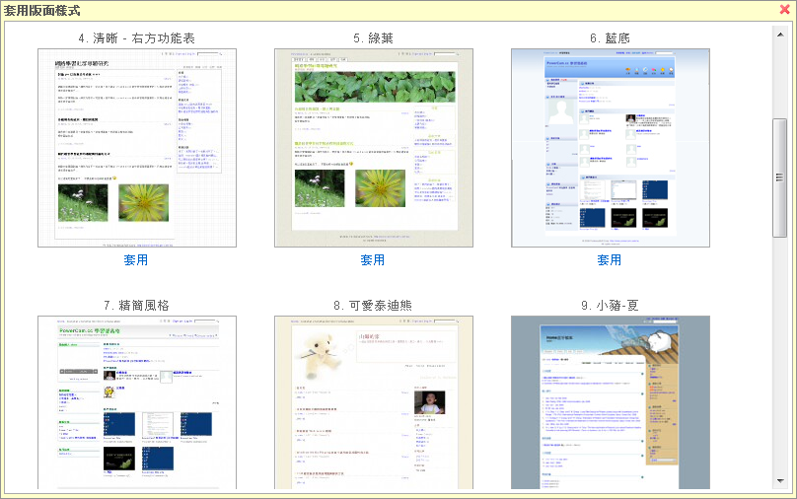
2. 版面配置
社群版面由不同的區塊配置(請參考 [ p17, 版面配置] )，社群管理者可彈性地在不同區塊中安排首頁的資訊，也可以加入簡單的 "社團介紹" (請參考 [ p18, 新增文字方塊] ) 為社群做簡介，或新增 "社團招生影片" (請參考 [ p18, 新增自由欄位] ) 吸引學弟妹的加入。
3. 每個樣式可以搭配獨立的版面配置，讓不同風格可以呈現不同的資訊。
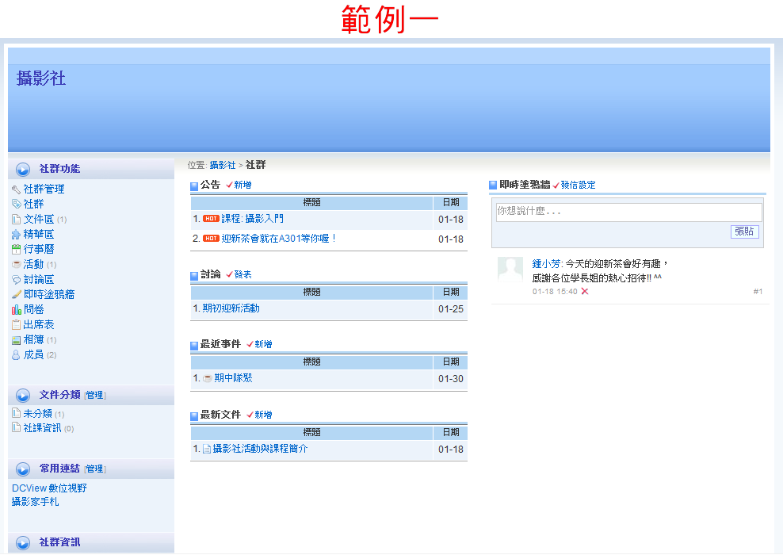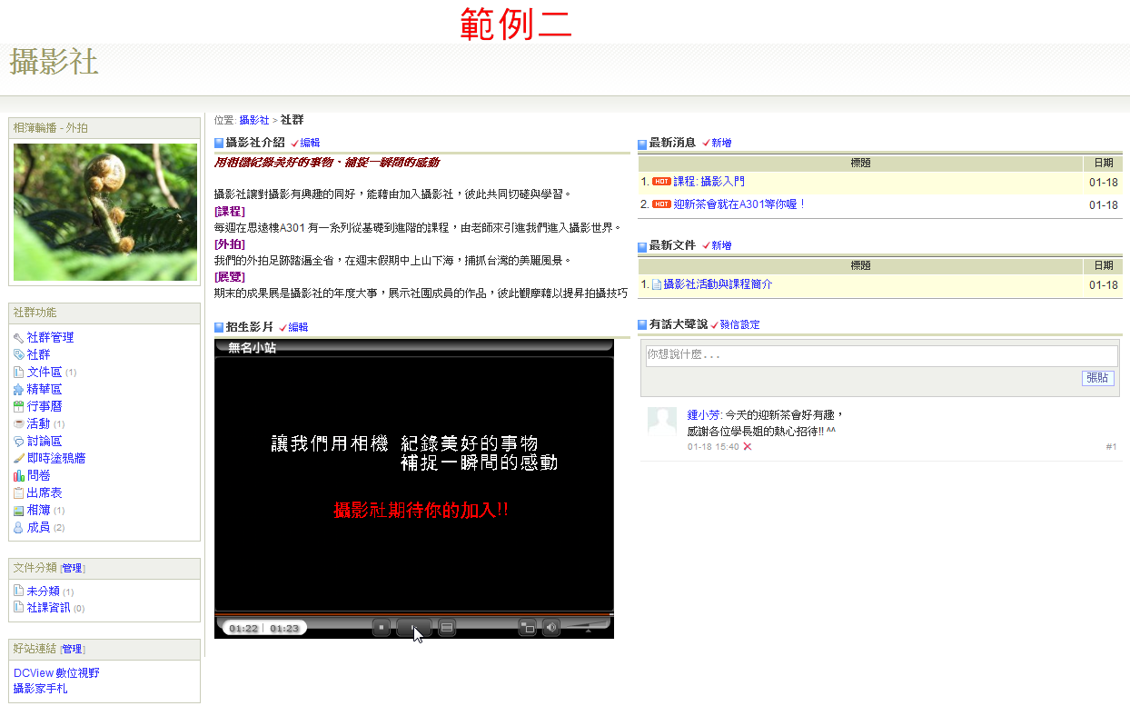

■ 套用版面樣式
直接套用即可，適合喜歡簡單、對 CSS 較不熟悉的使用者，操作步驟如下:
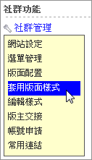
1. 點選 [社群管理/套用版面樣式]
2. 選定樣式後按 [套用] 即可
注意: 因為每個樣式可以搭配獨立的版面配置，讓不同風格可以呈現不同的資訊。
所以套用新樣式，會變更目前的內容配置。

[FAQ]
Q. 除了套用系統提供的樣式之外，可以修改樣式 css 嗎?
懂得 css 的社群管理者，可以透過修改 css 打造專屬於社群的樣式。
1. 點選 [社群管理/編輯樣式]
2. 修改 css 語法 (css 程式語法簡介請參考: http://blog.powercam.cc/lms/folder/701 ) 3. 儲存 (儲存後會覆蓋原本的 css 語法)

■ 變更版面配置
社群首頁的版面是由不同的區塊配置而成，每個區塊都可以彈性地變更內容位置或安排文字、影片、小遊戲等不同型態的資訊:

[區塊說明]
樣式選定後，點選 [社群管理 / 版面配置] 進入編輯，區塊說明如下:
1. mbox: 側欄區塊，可放置精簡的資訊
2. xbox: 主欄區塊，可放置完整的資訊
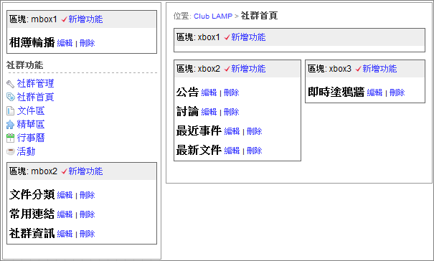
[變更資訊位置]
1. 進入 [社群管理 / 版面配置]
2. 決定要呈現的資訊及位置 (透過 [刪除]、[新增功能])
3. 安排完成，點選 [返回社群]
[新增文字方塊]
適合做簡單的圖文介紹 (如: 社團簡介)，也可以加入 flash 小遊戲，新增步驟如下:
1. 進入 [社群管理 / 版面配置]
2. 新增文字方塊 (選定區塊，點選 [新增功能 / 文字方塊]）
3. 編輯 (含: 標題、內容、順序)
4. 點選，貼上 flash 語法
5. [確定]

[新增自由欄位]
適合嵌入 youtube 影片 (如: 招生影片、社團表演)、java 小程式等，新增步驟如下:
1. "複製" 要嵌入的影片語法
2. 進入 [社群管理 / 版面配置]
3. 在 xbox3 點選 [新增功能 / 自由欄位]
4. 進入 [編輯] ，"貼上" 語法
5. 點選 [確定]

■ 成員管理
社群申請成功後，版主可以加入好友們一同經營社群，加入成員的方式有四種: 新增、匯入、開放申請、帳號申請，相關說明如下:

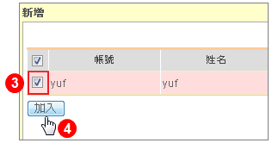
A. 新增成員
可加入單筆或少量成員，新增步驟如下:
1. 點選 [社群功能 / 成員]
2. 點選 [新增]
3. 勾選成員 (在右上方輸入其帳號或姓名搜尋)
4. 按 [加入]

B. 匯入成員
若有多位成員可使用 [匯入] 功能，匯入步驟如下:
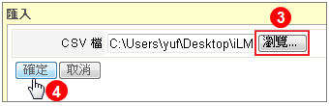
1. 建立帳號 CSV 檔 (如: account.csv)
a. 開啟 Excel
b. 新增帳號欄位 (一行一筆)
c. 另存成 .csv
2. 點選 [成員 / 匯入]
3. [瀏覽] 檔案
4. [確定]

C. 開放申請加入社群
擁有帳號的成員可以自由申請，並經版主審核後加入，步驟說明如下:
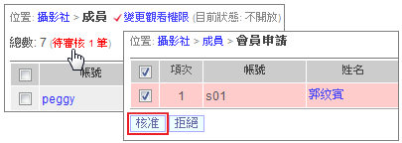
1. 開放申請，
點選 [社群管理/首頁設定/開放申請加入社群]
2. 進入 [成員 / 待審核]
3. 審核 (點選 [核准])

D. 帳號申請
版主可以匯整沒有系統帳號的名單，向系統管理者提出申請，申請方式如下:
1. 點選 [社群功能 / 帳號申請]
2. 填寫申請表
3. 等候系統管理者審核

[FAQ]
Q: .如何寫信給成員?
1. 點選 [成員] 會列出目前的社群成員
2. 勾選欲寄發信件的成員，按 [寄信通知 / 過濾]
- 文件管理
[新增文件分煩]
社群管理者可以將文件做適當的 “分類”，讓管理與閱讀更方便。新增文件分類的步驟如下:

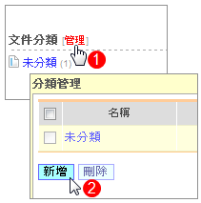
1. 點選 "文件分類" 旁的 [管理] 或 [社群管理/文件分類]
2. 點選 [新增]
3. 輸入相關資訊
- 名稱: 需輸入文字或 HTML 語法，但不可以是空白
- 閱讀權限: 設定非成員的閱讀權限 (社群開放時有效)
- 屬性: 設定 PowerCam 上傳的權限
4. 點選 [確定] 完成新增

[新增文件]
1. 選擇 "分類"
2. 點選標題旁的 [新增]
3. 撰寫文件內容
- 若文件尚為完成，勾選 [草稿] 則文件不公開
- 若文件限定某些成員閱讀，勾選 [密碼保護] 閱讀需輸入密碼
- 點選 [附件/上傳/選擇檔案/開啟]，可一次選擇多個檔案上傳
4. 點選 [確定]
註1: 若分類尚未建立，社群管理者也可以在 [社群首頁/最新文件] 及 [文件區] 來新增文件。
註2:上傳的附件，可以透過 [附件/閱讀權限] 來更改成員閱讀附件的權限。(預設為 "不限成員" )
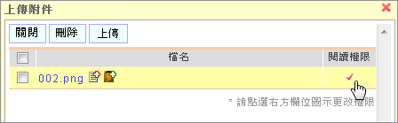
[FAQ]
Q1. 文件新增完成後，還可以變更文件的分類嗎？
可以，已發表的文件仍然可以透過 [編輯] 作修改
1. 點選該份文件的標題
2. 按 [編輯] 後可重新選擇 [分類]
Q2. 社群成員也可以新增文件嗎?
可以透過 [文件分類/新增] 及 [文件區/新增] 來新增文件

- 相簿管理
相簿功能可以紀錄社群生活的點點滴滴，也可以在首頁輪播相片，相關操作如下:

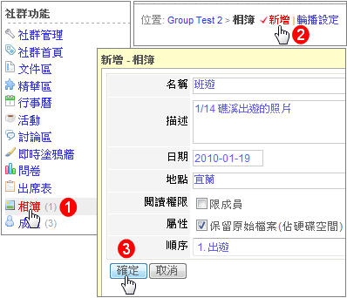
[新增相簿]
1. 點選 [社群功能/相簿]
2. 點選 [新增]
3. 輸入相關設定，按 [確定]
註: 勾選 [相簿輪播] 可在首頁播放相本

[上傳相片]
建立好相簿後，可開始上傳相片
1. 選擇一本相簿，點選 [上傳相片]
2. 選取相片後按 [確定]
可ㄧ次選取多張(滑鼠拖曳或 ctrl 鍵)
3. 出現綠色勾勾時，代表上傳完成

[編輯、刪除相片]
編輯相片點選、刪除相片可點選，如欲刪除多張相片，請參考下列步驟:
1. 選擇一本相簿，在右上方點選 [管理]
2. 勾選欲刪除的相片後，按 [刪除]

[FAQ]
Q1. 要如何設相簿封面？
1. 點選 [社群功能/相簿] 並進入一本相簿
2. 在右上方點選 [管理]
3. 勾選一張相片後，點選 [設成相簿封面] 即可
Q2. 非成員可以看到相簿嗎？
可以，管理者可以編輯觀看相簿的權限，點選該相簿的並依照需求進行相關設定，說明如下:
- 只有成員可以閱讀: 勾選 [閱讀權限/限成員]
- 每個人都可以閱讀: 不要勾選 [閱讀權限/限成員]
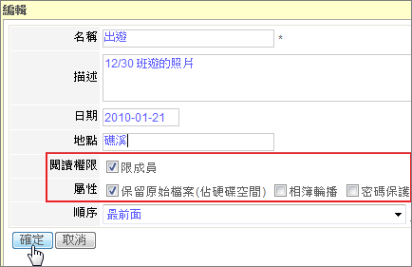
- 特定人士可以閱讀: 勾選 [屬性/密碼保護] 並設立密碼，只要有這組密碼的人即可閱讀

- 活動報名
透過 [活動] 社群管理者可管理班遊、聚餐等活動的報名與統計，並輕鬆掌握報名狀況。新增步驟如下:

1. 進入 [社群功能/活動]
2. 點選活動旁的 [新增]
3. 輸入相關資訊後，點選 [確定]
- 狀態: 勾選 [暫停報名] ，則此活動目前無法報名
- 活動名單: 勾選 [隱藏]，則成員無法觀看其他人的報名狀況
- 報名時間: 輸入報名的日期，也可指定時間
- 內容: 輸入活動描述
- 寄信通知: 點選右下方 [寄信通知] 可同步寄信給社群成員
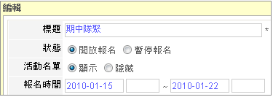

[FAQ]
Q1. 社群成員要如何報名?
1. 進入社群後，可從首頁的 [最近事件] 或 點選 [社群功能/活動]
2. 點選欲參加的活動
3. 報名，選擇 參加、可能參加或無法參加
Q2. 活動建立後，如何邀請社群成員參加報名?
社群管理者可以透過 [寄發邀請函] 邀請社群成員參加。
1. 進入該 [活動]，點選 [寄發邀請函]
2. 輸入信箱 (多個收件者請用 "," 區隔)
3. [確定]
Q3. 要如何提醒尚未報名的成員參與活動?
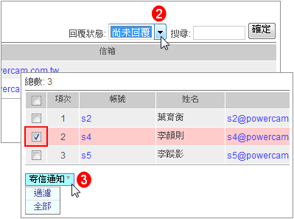
社群管理者可透過 [寄信通知] 寄發 mail 提醒尚未報名的成員。
1. 進入該 [活動]，點選 [活動名單]
2. 選擇成員 [回覆狀態/尚未回覆]
3. 點選 [寄信通知]
- 過濾: 只寄給勾選者
- 全部: 寄給名單中所有人
4. 輸入信件內容
5. [確定]

- 問卷調查
社群管理者可以利用線上問卷來調查班聚的時間、活動的地點等，而且可以很方便地檢視問卷的結果。說明如下:

[新增問卷]
1. 進入 [社群功能/問卷]
2. 點選 [新增問卷]
3. 設定基本資料
- 有效期間: 問卷開放填寫的時間
- 填寫權限: 預設為 "限成員"，也可選擇 "限登入者" 或 "無限制" 讓非成員也能填寫
- 屬性: 請依需求勾選 (是否可以重複填寫及匿名)
- 統計: 是否讓成員可以閱讀統計資料
4. 點選 [確定]
註: 此時為未發佈狀態，必須 [新增題組、題目] 後才能發佈讓成員填寫

[新增題組、題目]
1. 新增題組 (非必要步驟)
2. 新增題目
- 點選 [新增題目] (或題組名稱旁的 圖示 )
- 選擇題型: 分成單選、複選、問答、下拉選單四種
- 輸入題目、選項 (預設為五欄，如欲增加，請點選 "more")
- 其他項目如順序、統計比重，請依需求輸入
- 點選 [確定] 完成新增
3. 重複步驟 1、2 將所有題目新增完成
4. 點選 [發佈問卷] (發佈後成員才可填寫)

[檢視問卷統計]
社群管理者可透過 [社群功能/問卷/統計欄位的圖示 ] ] 來檢視統計結果，資料包括:
1. 統計
- 題目後的數字: 是經由公式 (份數1 x 統計比重1 + … + 份數N x 統計比重N) / N 所得出
- 選項後的數字: 如: (1,100%)，表示 (選擇此選項的份數, 此選項獲選的比率)
註: 統計資料中題目名稱旁的圖示 可重新調整統計比重。
2. 逐筆檢視: 可觀看每位成員填寫的內容
3. 未填寫人員: 可 [寄送填寫通知] 給未填寫的成員
4. 匯出統計資料 (.xls)
- 點選 [匯出]
- 選擇匯出的選項內容
- 點選 [確定]
[FAQ]
Q1. 發佈後，可以修改問卷的基本資料嗎? (名稱、有效期間、屬性、統計、描述)
可以，但是必須先取消發佈後才能進行編輯，步驟如下:
1. 進入 [社群/問卷/編輯]
2. 點選 [取消發佈] (取消發佈後，會停止填寫問卷的功能，並刪除已回收的資料)
3. 點選題組或題目名稱旁的 圖示進行修改
Q2. 成員怎麼知道問卷發佈了?
問卷發佈後成員可以在社群首頁的 [最新事件] 看到問卷，亦或點選 [問卷] 找到該份問券填寫
Q3. 題目選項(如: 同意、不同意)可以納為樣板嗎?
可以，建立選項樣板的步驟如下:
1. 填寫選項、統計比重的內容
2. 點選 " 存入樣板"
3. 輸入名稱，按下 即可
註: 樣板新增後只供該帳號使用

■ 出席統計
藉由 [出席表] 可以統計聚會的出席狀況。操作步驟如下:

1. 點選 [出席表/新增]
2. 填上標題(例如: 班會)、日期等，按 [確定]
3. 點選剛剛建立的標題，會看到目前的成員
4. 在左方勾選成員後，點選對應的出席狀況(出席、缺席、遲到等…) 即可
註: 社群管理者可以透過 [統計] 了解目前為止每位成員的出席狀況，也可按 [匯出] 下載Excel 檔案

- 行事曆
行事曆會自動列出社群中的事件(如公告、活動、問卷)，方便成員檢索(月曆檢視或事件列表)。而社群管理者也可以手動在行事曆中建立事件，新增的步驟如下:
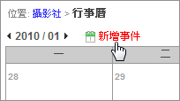
1. 進入 [行事曆]
2. 點選日期旁的 [新增事件] (或在月曆中的日期點兩下)
3. 設定標題、日期、時間 與 內容
4. 點選 [確定]
註1: 新增的事件若日期選擇為一段期間，則事件僅會出現在開始日；活動及問卷則會出現在結束日
註2: 社群成員僅能閱讀，不能新增事件。

附件、PowerCam 使用教學
■ PowerPoint簡報錄影
由於 PowerPoint 非常容易使用且呈現的效果相當好，已廣泛應用於各類的教學活動中 (如上課教學、同學交作業、專題或論文報告等)，這些簡報內容通常是知識經過整理後的精華，但很可惜的，簡報結束後通常只能留下PPT檔案，最重要的講解過程卻無法有效保留，然而透過 PowerCam，只需下列步驟就能有效地將知識記錄下來:
1. 開啟 PowerPoint 簡報
2. 檢查麥克風音量 (執行 PowerCam/設定/一般)
3. 選擇欲講解的投影片
4. 按紅色錄影鈕開始簡報與錄影
(過程中不需改變使用習慣，換頁會自動分段)
5. 按 "ESC" 結束簡報與錄影
6. 重複步驟 3-5繼續錄影
(新講解會接在之前講解的後面)

[FAQ]
1. 錄完的檔案放在哪裡?
如果 PPT 的存放路徑在 c:\slides\a.ppt，PowerCam 錄製完的檔案便會放在與 PPT 同路徑的 c:\slides\a.fsp 資料夾內 (自動以 PPT 檔案名稱命名的資料夾)。
2. 如何預覽講解的內容?
執行 [PowerCam/網頁預覽]，或進入 a.fsp 資料夾後點選 index.html 即可。
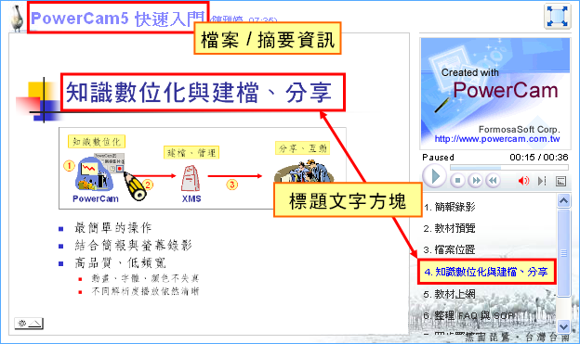
3. 教材可以編輯嗎? 教材的描述資料與投影片標題如何產生?
可以，執行 [PowerCam/編輯講解] 即可。PowerCam會自動 擷取 PPT 摘要資訊 (檔案/摘要資訊) 與投影片標題，作為 教材的描述資料。若標題為 slide##，是因為 PPT 的設計中 沒有使用標題方塊，請透過 [PowerCam/編輯講解] 修改。
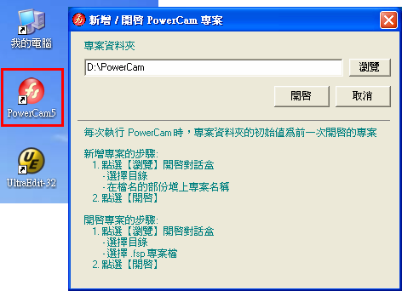
4. 可以錄 PowerPoint 以外的東西嗎 (如 網頁、PDF等) ?
可以，開啟桌面 PowerCam 應用程式即可，步驟如下: a. 確定檔案位置 (按 [瀏覽]，並輸入檔名) b. 按 或 "F12" 開始錄影 (工具列若自動隱藏，滑鼠移到螢幕最上方會再次顯示) c. 按 或 "F12" 結束錄影
註: 詳細步驟請參考 [p14, 軟體操作過程錄影]

■ 上傳PowerCam作業
PowerCam 錄製完成的作業，只要簡單的一個步驟，就可以上傳至 iLMS 網站中。操作步驟如下:
1. 開啟已錄製的講解 (執行 project.fsp)
2. 點選 [PowerCam/上傳] (下拉的工具選單中)
3. 確認 [標題、作者]
填寫 [網址、帳號與密碼]
- 網址:
- 帳號、密碼: 、
4. 點選 [更新] 傳回有上傳權限的課程列表
5. 選擇要上傳的課程
6. 點選 [開始上傳]

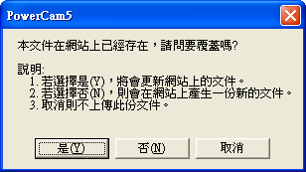
註1: 如何更新已經上傳在 iLMS 網站的講解?
只要打開 PowerPoint 再次執行上傳，即可更新網站
上的講解 (或上傳成新講解)。
註2: 若是桌面錄影，則開啟講解資料夾中的PowerCam
專案檔 (project.fsp)，同樣可以執行更新。

■ NG的處理技巧
由於 PowerCam 每次錄影的內容會接在之前講解的後面，因此 NG 時，只要按照以下步驟，就可重新錄製講不好的段落:
1. 選擇欲重新講解的投影片
2. 按 "紅鈕" 開始錄影 3. 按 "ESC" 結束，如果不滿意，請重複步驟 2-3 4. 進入 [PowerCam/編輯講解] 5. 刪除不滿意的講解 (小技巧: 可以使用 "Shift/Ctrl + 滑鼠左鍵" 一次選擇多頁講解刪除) 6. 移動講解到適當的位置 (使用 上移/下移) 7. 點選 "儲存" 變更
■ 軟體操作錄影
除了 PowerPoint 簡報外，PowerCam 也能錄影一般的軟體操作 (例如: 網頁、Pdf、Word 等)，但因為軟體操作過程會比較沒有結構性與主題性，所以建議參考下一頁的軟體錄影原則。
軟體錄影操作步驟如下:
1. 開啟桌面 PowerCam 應用程式
2. 確定檔案位置 (按 [瀏覽] ，並輸入檔名)
3. 切換到欲講解的軟體 (文件) 畫面
4. 按 或 "F12" 開始錄影
(若工具列自動隱藏，則滑鼠移到螢幕最上方會再次顯示)
5. 按 或 "F12" 結束錄影
6. 重覆步驟 4~5，可建立索引
(新講解會接在之前講解的後面)

註1: 若錄影中開啟 PowerPoint 並簡報，會自動偵測 PowerPoint 換頁並建立索引。
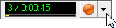
註2: 桌面PowerCam 主程式的相關設定，請點選錄影鈕旁邊的下拉選單。

■ 軟體操作錄影原則
1. 分段落
一個段落以講解單一主題為主，講解的長度以 30 秒 ~ 2 分鐘之間較為恰當，好處是閱讀時比較有節奏感，且容易突顯段落的主題與方便索引，同時，同一份教材盡量不要超過 15 個段落，若太多段落，建議分成不同的專案進行。
2. 將重要步驟用文字描述
文字常常是最容易閱讀的，第一次或許以聽講解的方式來熟悉，但因為聽講解的時間比較久，事後就可以透過文字快速找到您要的步驟。
3. 設計投影片講解重要步驟
將重要步驟透過單一投影片一次呈現，好處是步驟一目瞭然，且可以協助閱讀軟體操作時掌握重點。
4. 建議用 800x600螢幕解析度錄影
由於軟體操作的過程畫面變化較大，錄影的檔案也會大很多，若錄影時將螢幕解析度設定在800x600，除了錄製出來的檔案較小、執行效率較好，並且在目前主流的螢幕解析度 (1024x768) 下閱讀，品質也最好!
5. 壓縮錄影檔
原因同上，講解錄製完成後，建議您執行進階壓縮 (PowerCam/進階壓縮) 將檔案變小，甚至可減少 80% 的資料量，且不會降低講解的品質。

[FAQ]
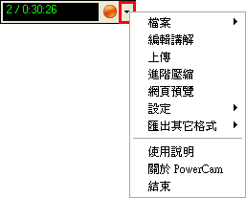
1. 軟體錄影的預覽、編輯、上傳 … 等功能選單在哪裡?
開啟功能選單的步驟如下:
a. 開啟桌面 PowerCam 程式
b. 選擇 .fsp 檔案開啟錄製好的專案
c. 點選 "箭頭" 符號，即出現功能選單

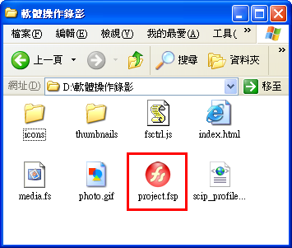
2. 如何開啟已結束的專案再次錄製 (或編輯) ?
開啟功能選單的步驟如下:
a. 開啟錄製產生的資料夾
b. 執行 project.fsp 專案檔
c. 按紅鈕繼續錄影或進行編輯

3. 軟體錄影時如何切換畫筆與游標?
點選工具列的 "畫筆" 或 "F10"，按 "Esc" 鍵切換回游標。

